



How-to-Handbuch
Zielplätze – Aufbau, Ablauf, Einrichten, Generieren und Abbauen
WAMAS Lift & Store 2.7
Standard · Deutsch (de-DE)
Zielplätze und Zielplatzgruppen für Put to Light, Ziel-LE und Kommissionierwagen, mit Unterschieden in 2.8
Marek, SSI SCHÄFER
V 1.0 · 15.10.2026
Inhaltsverzeichnis

1 Über dieses Dokument 4
1.1 Zweck 4
1.2 Lesehinweise 4
1.3 Dokumentinformationen 4
2 Was ist ein Zielplatz? 5
2.1 Definition 5
2.2 Aufbau 5
2.3 Unterschiede in 2.8 auf einen Blick 6
3 Der Prozess mit Zielplätzen 8
3.1 Lebenszyklus 8
3.2 Ablauf in der Kommissionierung 8
3.3 „Ziel voll“ und Quittierung 9
3.4 Konsolidierung 10
4 Zielplätze einzeln anlegen und pflegen 11
4.1 Voraussetzungen 11
4.2 Zielplatz pflegen am Desktop (LM088) 11
4.3 Zielplatz pflegen am Touch-Client (LM044) 11
5 Viele Zielplätze generieren 13
5.1 Am Desktop (LM064 Zielplatz-Generator) 13
5.2 Am Touch-Client (LM106 Zielplätze generieren) 13
5.3 Kommissionierwagen generieren 13
5.4 Importieren 14
6 Ändern, Deaktivieren und Abbauen 15
6.1 Ändern 15
6.2 Deaktivieren 15
6.3 Löschen und Abbauen 15
7 Zielplätze etikettieren 16
8 Einstellungen und Parameter 17
8.1 Kommissionierbedarfstyp (MD017) 17
8.2 Globale Parameter (FW028) 17
9 Stolperfallen 18
10 Praxisbeispiele 19
10.1 Put-to-Light-Regal an zwei Zugriffsöffnungen auf- und abbauen 19
10.2 Kommissionierwagen mit sechs Plätzen 19
11 Fehlende Screenshots 21
12 Offene Fragen 22
13 Quellenverzeichnis 23

1 Über dieses Dokument

1.1 Zweck
Dieses How-to vertieft das Kapitel „Zielplätze“ aus dem How-to „Ladeeinheiten, Kubaturen, Zuordnungen und Zielplätze“ v1.0. Es beschreibt für WAMAS Lift & Store 2.7 den ganzen Lebenszyklus eines Zielplatzes: was ein Zielplatz ist, wie er aufgebaut ist, wie er im Kommissionierprozess wirkt, wie man ihn einzeln pflegt, in Mengen generiert, etikettiert, ändert und wieder abbaut. Für jeden Schritt sind die Unterschiede zu 2.8 genannt.

1.2 Lesehinweise
- Kapitel 2 erklärt Begriff und Aufbau, Kapitel 3 den Prozess, Kapitel 4 bis 7 die Einrichtung und den Abbau, Kapitel 8 die Einstellungen am Kommissionierbedarfstyp und die Parameter.
- Dialog-, Registerkarten-, Feld- und Buttonnamen sind fett gesetzt, wie im deutschen Handbuch 2.7. Parameter, Satzarten und Schnittstellenfelder stehen in Monospace.
- Alle Aussagen stammen aus den Quellen in Kapitel 13. Was dort nicht steht, ist als Lückenkasten markiert und wird nicht ergänzt. Beispiele sind konstruiert und gekennzeichnet.
- Die Handbücher enthalten keine Screenshots der Zielplatz-Dialoge. Abgebildet sind deshalb eigene Schemata und Auszüge aus der Icon-Liste des Benutzerhandbuchs. Welche Screenshots noch fehlen, steht in Kapitel 11.

1.3 Dokumentinformationen
Merkmal | Angabe
Titel | Zielplätze – Aufbau, Ablauf, Einrichten, Generieren und Abbauen
Produkt / Release | WAMAS Lift & Store 2.7
Dokumentversion | 1.0
Stand | 15.10.2026
Autor | Marek, SSI SCHÄFER
Zielgruppe | WAMAS-Berater, Projektingenieure, Key-User, Administratoren
Grundlage | Administrator- und Benutzerhandbuch 2.7 (deDE), Administrator und User Manual 2.8 (enUS), Interface Manual WLS–ERP 2.7/2.8, Telegrammbeispiele 2.7.0, Benutzerhandbuch R2.4 „Externe Lagerung“, Consultant Training 2024, How-to „LE, Kubaturen, Zuordnungen und Zielplätze“ v1.0

Version | Datum | Änderung
1.0 | 15.10.2026 | Erstausgabe; vertieft Kap. 6 des How-tos „LE, Kubaturen, Zuordnungen und Zielplätze“ v1.0
Tab. 1: Änderungshistorie

2 Was ist ein Zielplatz?

2.1 Definition
Laut Administratorhandbuch bezeichnen Zielplätze Lagerplätze außerhalb eines SSI LOGIMAT, z. B. Lagerplätze auf einem Fachboden oder eine größere Gruppierung von Lagerplätzen. Sie werden z. B. bei Put to Light verwendet. Das Benutzerhandbuch ergänzt: Zielplätze sind LE-orientiert und werden zur Einlagerung von kommissionierten Ladeeinheiten verwendet. Auf einem Zielplatz steht also die Ziel-LE (Versand-LE) eines Kommissionierbedarfs, nicht loser Bestand.
Merkmal | Zielplatz | Externer Lagerplatz (zum Vergleich)
Zweck | Ablage der Ziel-LE bei der Kommissionierung (PTL, Kommissionierwagen) | Bestandsplatz für externe Artikel, Bedienung per Mobilterminal
Pflege Desktop | LM065 / LM064 (Gruppe), LM088 (Platz), LM152 (Wagen) | LM125 / LM126 (Gruppe), LM124 / LM127 (Platz)
Pflege Touch-Client | LM044, LM106, LM046, LM107; Wagen: LM150–LM154 | –
Bezug | Zone + Zugriffsöffnung(en) | Zone + Lagerfachträgertyp
Import aus Datei | nicht dokumentiert | LM125 › Externe Lagerplätze importieren
Tab. 2: Zielplatz und externer Lagerplatz
Begriffe vermischt
Die Handbücher nennen Zielplätze an mehreren Stellen „externe Lagerplätze“: im Generator (LM064, LM106: „Namen für die externe Lagerplatzgruppe“), im Buchungsdialog LM107 LE auf externem Lagerplatz verwalten, in der Icon-Liste („LM044 Externe Lagerplätze“) und im Parameter logimat.picking.askBookLuOnExternalLocation. Gemeint sind in diesen Fällen Zielplätze. Im Projekt die Begriffe deshalb immer mit Dialognummer nennen.

Quelle: Administratorhandbuch 2.7, Kap. 3.1.11–3.1.14, 3.1.17; Benutzerhandbuch 2.7, Kap. 5.4, 5.5, Icon-Liste S. 165; How-to „Externe Lagerprozesse“ v1.0, Kap. 4.2

2.2 Aufbau
Ein Zielplatz hängt immer an einer Zielplatzgruppe; die Gruppe gehört zu einer WAMAS Lift & Store-Zone an einem Lagerstandort und ist einer oder mehreren Zugriffsöffnungen zugeordnet. Abb. 1 zeigt die Bausteine.
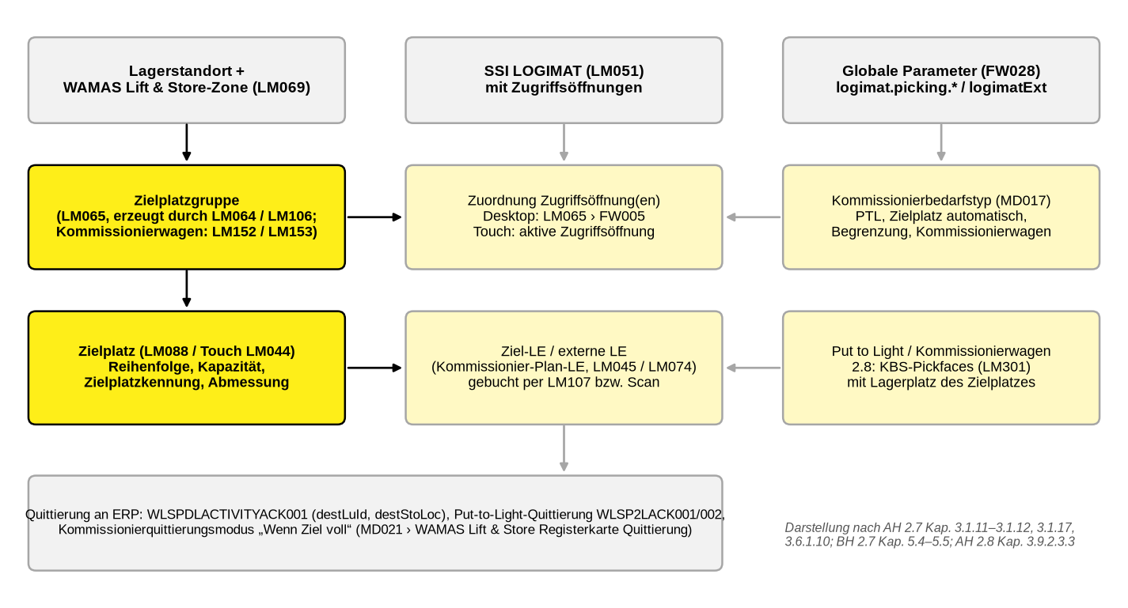
Abb. 1: Bausteine eines Zielplatzes und ihre Dialoge (eigene Darstellung)
Baustein | Was er festlegt | Dialog | Quelle
Zone | Zielplatzgruppen werden immer einer Zone zugeordnet; im Generator wird WAMAS Lift & Store-Zone mit Lagerstandort gewählt | LM069, LM064 | AH 2.7, 3.1.1.1, 3.1.12
Zielplatzgruppe | Entsteht beim Generieren; trägt Name, Spalten × Reihen | LM065, LM064, LM106 | AH 2.7, 3.1.12; BH 2.7, 5.4.1
Zugriffsöffnung | Desktop: Kontextmenü Zugriffsöffnung zuordnen → FW005, mindestens eine Zugriffsöffnung. Touch: Plätze werden automatisch der aktiven Zugriffsöffnung zugeordnet | LM065, FW005, LM044 | AH 2.7, 3.1.12; BH 2.7, 5.4.1, 5.4.3
Zielplatz | Einlagerungsreihenfolge von Zielplatz, Uneingeschränkte Kapazität, Zielplatzkennung, Abmessung; Bereich Ladeeinheit zeigt die gebuchte LE | LM088, LM107 | AH 2.7, 3.1.11.1; BH 2.7, 5.4.4
Ziel-LE | Externe LE bzw. Kommissionier-Plan-LE, die auf den Zielplatz gebucht wird | LM045, LM074, LM107 | BH 2.7, 5.4.5, 6.7.1
Kommissionierwagen | Sonderform einer Zielplatzgruppe mit mehreren Ziel-LE; zusätzlich Lagerfachträgertyp | LM152, LM153, LM151, LM154 | AH 2.7, 3.1.17; BH 2.7, 5.5
Put to Light | Batchkommissionierung über PTL am Kommissionierbedarfstyp; 2.8: KBS-Pickfaces mit Lagerplatz | MD017, LM301 (2.8) | AH 2.7, 3.6.1.10; AH 2.8, 3.9.2.3.3
Tab. 3: Bausteine eines Zielplatzes
Touch-Client
Das Benutzerhandbuch 2.7 erklärt: Wird ein Zielplatz einer Zielplatzgruppe zugeordnet (LM046), wird er der Zugriffsöffnung zugeordnet, die dieser Zielplatzgruppe zugeordnet ist. Die Zugriffsöffnung „wandert“ also über die Gruppe zum Platz.

Quelle: Administratorhandbuch 2.7, Kap. 3.1.1.1, 3.1.11–3.1.12, 3.1.17, 3.6.1.10; Benutzerhandbuch 2.7, Kap. 5.4–5.5; Administrator Manual 2.8, Kap. 3.1.12–3.1.13, 3.9.2.3.3

2.3 Unterschiede in 2.8 auf einen Blick
Thema | 2.7 | 2.8
Kapitel im AH | 3.1.11 Zielplätze, 3.1.12 Zielplatzgruppen | 3.1.12 Maintaining Destination Locations, 3.1.13 Destination Location Groups; Inhalt unverändert
Kapitel im BH | 5.4 Zielplätze pflegen | 5.4 Maintaining Destination Locations; Inhalt unverändert
Freigabe mit externer LE-ID | – | LM164 Release Picking Demand: externe LE-ID und Zielplatz bei manueller Freigabe (Mehrauftrags-Kommissionierung, Put to Light)
Externe LE-ID ändern | – | Touch LM045 › Edit External LU-ID (LM108); Desktop LM071 › LM165
Schnittstelle | Kein LE-Feld im Bedarfskopf (WLSPD002) | extLuId in WLSPD003 / WLSSD003
PTL-Hardware | Keine KBS-Konfiguration beschrieben | LM301 Device Controller-Line Controller (KBS): Zielplatzgruppen müssen Zugriffsöffnungen und KBS-Pickfaces zugeordnet sein
Nachschub | – | LM175 Nachschubkonfiguration mit „Destination location restriction“. Betrifft Nachschub zwischen externem Lager und SSI LOGIMAT, nicht die Zielplätze der Kommissionierung
Tab. 4: Zielplätze in 2.7 und 2.8
Quelle: Administrator Manual 2.8, Kap. 3.1.11–3.1.13, 3.9.2.3.3; User Manual 2.8, Kap. 5.4, 6.2.2.2.2, 6.2.5.3; Interface Manual WLS–ERP 2.8, Kap. 6.1.2.1, 7.1.2.1

3 Der Prozess mit Zielplätzen

3.1 Lebenszyklus
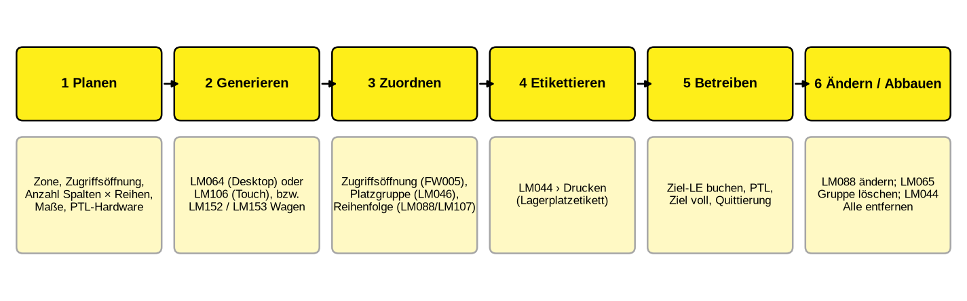
Abb. 2: Lebenszyklus eines Zielplatzes (eigene Darstellung)

3.2 Ablauf in der Kommissionierung
Abb. 3 zeigt, wo der Zielplatz im Kommissionierablauf wirkt. Die grauen Kästen nennen die steuernden Einstellungen (Kapitel 8).
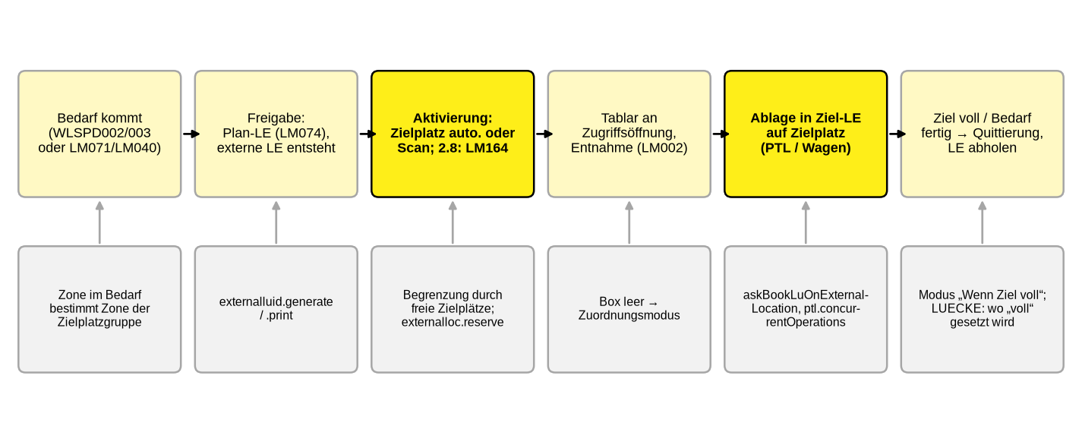
Abb. 3: Kommissionierung mit Zielplatz (eigene Darstellung)
1. Bedarf anlegen: Der Kommissionierbedarf kommt über die Schnittstelle (WLSPD002, 2.8 WLSPD003, mit zone) oder wird am Desktop bzw. Touch-Client angelegt. Beim Anlegen am Desktop entsteht eine Kommissionier-Plan-LE in LM074 Übersicht Kommissionier-Plan-Ladeeinheiten.
2. Freigeben: Automatisch, zeitbezogen oder manuell (Touch LM040 › Übersicht Aufträge › Freigeben). In 2.8 öffnet sich bei Bedarfen, die eine externe LE-ID benötigen, LM164: External LU-ID eingeben und Zielplatz wählen.
3. Aktivieren: Manuell am Touch-Client (Freigeben oder LE-ID scannen) oder automatisch. Mit Zielplatz automatisch auswählen wählt WAMAS den Zielplatz nach Einlagerungsreihenfolge von Zielplatz; Plätze ohne Nummer kommen zuletzt. Mit Bedarfsaktivierung durch freien, externen Lagerplatz begrenzen werden nur so viele Bedarfe aktiviert, wie Zielplätze frei sind.
4. Entnehmen: Das Tablar kommt an die Zugriffsöffnung, der Benutzer entnimmt aus der reservierten Box in LM002 (Menge, ggf. Charge/MHD, Leere Box bestätigen).
5. Ablegen: Die Ware geht in die Ziel-LE auf dem Zielplatz. Mit logimat.picking.askBookLuOnExternalLocation = true wird die LE beim Scannen der Ziel-LE auf den externen Platz gebucht, und der Benutzer bringt die Artikel dorthin.
6. Abschließen und quittieren: Je nach Kommissionierquittierungsmodus geht die Quittierung bei fertigem Bedarf, nach jeder Tätigkeit oder Wenn Ziel voll an das ERP. Die Quittierung enthält destLuId und destStoLoc.
Lichtsteuerung und Bestätigung am PTL-Display
Wie die Put-to-Light-Anzeige am Zielplatz aufleuchtet, wie der Benutzer die Ablage dort bestätigt und wie sich ONE_PER_GROUP und ONE_PER_LOCATION am Arbeitsplatz zeigen, beschreibt das Benutzerhandbuch 2.7 nicht. Auch die Weitergabe der fertigen Ziel-LE vom Zielplatz in den Versand ist nicht als Prozess beschrieben.

Quelle: Benutzerhandbuch 2.7, Kap. 6.2.2.1–6.2.2.3, 6.2.4.2, 6.2.4.10; Administratorhandbuch 2.7, Kap. 3.1.11.1, 3.5.1.6.1, 3.6.1.10, 3.11.2; User Manual 2.8, Kap. 6.2.2.2.2; Telegrammbeispiele 2.7.0 (PD)

3.3 „Ziel voll“ und Quittierung
Ort | Option | Wirkung laut AH 2.7
MD021 › Registerkarte Kommissionierbedarfsquittierung | Kommissionierquittierungsmodus = Wenn Ziel voll | Quittierung, wenn ein Kommissioniervorgang fertiggestellt ist und die Ziel-LE vom Benutzer als voll gekennzeichnet wurde
MD021 › Registerkarte WCS Kommissionierquittierung | Wenn Ziel voll | Quittierung, wenn eine Ziel-Versand-LE voll ist
MD021 › Registerkarte Einlagerbedarfsquittierung | Wenn Ziel voll | Einlagerquittierung, wenn eine Ziel-LE voll ist
MD021 › Registerkarte Quittierung Kommissionier-Plan-LE | – | Eigene Quittierung für Plan-LE (Systempartner, Konverter, Verarbeitungspfad)
MD096 › Registerkarte Versand-LE-Quittierung | Quittierung basierend auf Versand-LE-Status | outSPM für Versand-LE; LE für Nachschub durch Kommissionierung sind nicht enthalten
Tab. 5: Quittierungen rund um die Ziel-LE
Die Telegrammbeispiele 2.7.0 (Ordner PD/ACK_when_dest_full) zeigen den Ablauf: Zuerst kommt eine Put-to-Light-Quittierung mit Bedarfsnummer und Ziel-LE, später die Bedarfsquittierung mit allen Tätigkeiten.
WAMAS;HOST;1;20250311141254;WLSP2LACK002;604;TEMP000000043
...
WAMAS;HOST;4;20250311141330;WLSPDLACTIVITYACK001;A1;1;18888888101;101;
18888888101-008;A1-OP1-1;TEMP000000043;LogiShpLoc;test;...;5.0;13.0;...
Abb. 4: Quittierung bei „Wenn Ziel voll“ (Telegrammbeispiele 2.7.0, PD/ACK_when_dest_full/0099.csv und 0103.csv, gekürzt)
Satzartversion
Das Interface Manual WLS–ERP 2.7 dokumentiert WLSP2LACK001 (Felder demandNo, destLuId). Die Telegrammbeispiele 2.7.0 und das Interface Manual 2.8 verwenden WLSP2LACK002. Welche Version ein 2.7-System sendet, im Projekt am Konverter prüfen.

Wo wird „voll“ gesetzt?
Wie und in welchem Touch-Dialog der Benutzer eine Ziel-LE als voll kennzeichnet, steht weder im Benutzerhandbuch 2.7 noch 2.8.

Quelle: Administratorhandbuch 2.7, Kap. 3.5.1.6.1–3.5.1.6.6, 3.5.2.8; Administrator Manual 2.8, Kap. 3.5.1.6; Interface Manual WLS–ERP 2.7, Kap. 7.2.1.3, 7.2.2.3–7.2.2.4; Interface Manual WLS–ERP 2.8, Kap. 7.2.1.3; Telegrammbeispiele 2.7.0, PD/ACK_when_dest_full

3.4 Konsolidierung
Konsolidierung im Zusammenhang mit Ziel-LE beschreibt das Administratorhandbuch nur an einer Stelle: Am Systempartner WAMAS als WMS zu WCS fasst die Checkbox Kommissionier-Plan-Ladeeinheiten konsolidieren mehrere Plan-LE mit identischem Ladehilfsmittel, identischer Auslieferung, identischem Kommissionierbereich und identischer Kommissioniergruppe nach der Freigabe zu einem Kommissionierauftrag zusammen.
Konsolidierung auf dem Zielplatz
Ob mehrere Bedarfe in eine Ziel-LE auf demselben Zielplatz konsolidiert werden können (z. B. mehrere Bedarfe einer Auslieferung), ist für den Standardfall WAMAS Lift & Store als WMS nicht beschrieben. Die „bestandsbasierte Konsolidierung“ im AH betrifft Boxen im SSI LOGIMAT, nicht Zielplätze.

Quelle: Administratorhandbuch 2.7, Kap. 3.5.3.1 (Schritt 16), 3.6.3.2.3

4 Zielplätze einzeln anlegen und pflegen

4.1 Voraussetzungen
- Zone mit Lagerstandort ist gepflegt (LM069), der SSI LOGIMAT ist der Zone zugeordnet (LM051). Zonen werden in der Regel mit der Konfigurationsdatei importiert (LM061).
- Die Zugriffsöffnungen, an denen die Zielplätze stehen, sind bekannt; am Touch-Client ist der Benutzer an der richtigen Zugriffsöffnung angemeldet.
- Für Kommissionierwagen: ein Lagerfachträgertyp (WH025) mit den zulässigen Ladehilfsmitteln.
- Ein Kommissionierbedarfstyp mit den Zielplatz-Optionen (Kapitel 8.1).
Einzelnen Zielplatz neu anlegen
Ein Dialog, der einen neuen Zielplatz ohne Generator anlegt, ist nicht dokumentiert. LM088 Zielplatz pflegen wählt laut Handbuch eine bestehende Zielplatzgruppe, Lagerstandort und Lagerplatz aus und bearbeitet ihn. Für einen einzelnen Platz bleibt laut Doku nur der Generator mit Spalten = 1 und Reihen = 1 (Kapitel 5).

Quelle: Administratorhandbuch 2.7, Kap. 3.1, 3.1.1.1, 3.1.10, 3.1.11, 3.1.17, 3.4.2

4.2 Zielplatz pflegen am Desktop (LM088)
1. LM088 Zielplatz pflegen öffnen.
2. Zielplatzgruppe, Lagerstandort und Lagerplatz wählen.
3. Registerkarte Zielplatz bearbeiten:
- Einlagerungsreihenfolge von Zielplatz: Reihenfolge bei automatischer Zielplatzauswahl. Ohne Nummer = zuletzt.
- Uneingeschränkte Kapazität: aktivieren, wenn die Kapazität nicht begrenzt ist.
- Zielplatzkennung: optional ein Name.
- Bereich Abmessung: Maße und Maßeinheit.
- Bereich Ladeeinheit: nur Anzeige der auf dem Zielplatz eingelagerten LE.
4. Speichern.
Quelle: Administratorhandbuch 2.7, Kap. 3.1.11–3.1.11.1; Administrator Manual 2.8, Kap. 3.1.12–3.1.12.1 (inhaltsgleich)

4.3 Zielplatz pflegen am Touch-Client (LM044)
Tools → LM044 Zielplätze. Die Funktionen der Symbolleiste zeigt Abb. 5 als Auszug aus der Icon-Liste.
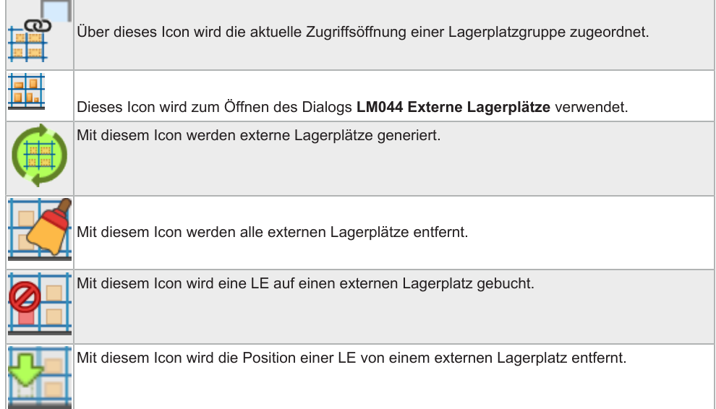
Abb. 5: Icons von LM044 (Auszug aus der Icon-Liste, Benutzerhandbuch 2.7, S. 165; die Liste nennt die Plätze „externe Lagerplätze“)
Aufgabe | Ablauf | Ergebnis
Platzgruppe zuordnen | Zielplatz wählen → Platzgruppe zuordnen → LM046: Zielplatzgruppe wählen → Speichern | Zielplatz gehört zur Gruppe und zu deren Zugriffsöffnung
Lagerplatzkennung und Reihenfolge | Zielplatz wählen → Lagerplatzkennung zuordnen → LM107: Lagerplatzkennung, Reihenfolge → LE buchen | Kennung und Reihenfolge gesetzt; die Reihenfolge wird „während der Einlagerung berücksichtigt“
LE buchen | Suche → Zielplatz wählen → LE buchen → LM107: LE-ID → LE buchen | LE steht auf dem Zielplatz
LE entfernen | Icon „Position einer LE von einem externen Lagerplatz entfernen“ | Nur in der Icon-Liste genannt, kein Ablauf beschrieben
Etikett drucken | Zielplatz wählen → Drucken | Lagerplatzetikett (Kapitel 7)
Tab. 6: Funktionen in LM044
Button „LE buchen“ beim Zuordnen der Kennung
Laut BH 2.7, Kap. 5.4.4, bestätigt man die Lagerplatzkennung in LM107 mit dem Icon LE buchen. Das R2.4-Handbuch nennt an dieser Stelle Speichern. Im System prüfen, welches Icon in 2.7 erscheint.

Quelle: Benutzerhandbuch 2.7, Kap. 5.4.3–5.4.5, 6.8.2.2, Icon-Liste S. 165; Benutzerhandbuch R2.4, Kap. 4.3.1, 4.4.2; User Manual 2.8, Kap. 5.4.3–5.4.5

5 Viele Zielplätze generieren

5.1 Am Desktop (LM064 Zielplatz-Generator)
1. LM065 Übersicht Zielplatzgruppen öffnen und mit den Suchoptionen suchen.
2. Rechtsklick im Bereich Suchergebnis → Gruppe generieren → LM064 Zielplatz-Generator.
3. Felder füllen:
- WAMAS Lift & Store-Zone: Lagerstandort und Zone.
- Gruppenname: Name der Gruppe.
- Spalten und Reihen: Anzahl; daraus ergibt sich die Anzahl der Zielplätze.
- Länge, Breite, Höhe mit Maßeinheit.
- Uneingeschränkte Kapazität, falls zutreffend.
4. Zielplätze generieren. Der Generator schließt sich.
5. Rechtsklick auf die neue Gruppe → Zugriffsöffnung zuordnen → FW005 Datensatz auswählen: mindestens eine Zugriffsöffnung → Auswählen.
6. Je Zielplatz in LM088 die Einlagerungsreihenfolge von Zielplatz und ggf. die Zielplatzkennung setzen.
Quelle: Administratorhandbuch 2.7, Kap. 3.1.12; Administrator Manual 2.8, Kap. 3.1.13

5.2 Am Touch-Client (LM106 Zielplätze generieren)
1. Tools → LM044 Zielplätze → Icon Generieren → LM106.
2. Gruppenname, Spalten, Reihen, Länge/Breite/Höhe mit Maßeinheit, ggf. Uneingeschränkte Kapazität.
3. Icon Generieren. Die Zielplätze sind angelegt und automatisch der aktiven Zugriffsöffnung zugeordnet; die Zielplatzgruppe wird dabei automatisch angelegt.
Desktop oder Touch?
Am Touch-Client gibt es kein Feld für die Zone; die Zuordnung zur Zugriffsöffnung ergibt sich aus der Anmeldung. Für Anlagen mit mehreren Zugriffsöffnungen pro Zielplatzgruppe ist der Desktop-Weg (LM064 + FW005) der einzige dokumentierte Weg, mehrere Zugriffsöffnungen zuzuordnen.

5.3 Kommissionierwagen generieren
 | Desktop | Touch-Client
Einstieg | LM065 › Kontextmenü Kommissionierwagen anlegen → LM152 | LM040 › Registerkarte Übersicht Kommissionierwägen → Kommissionierwagen anlegen → LM153
Felder | Gruppenname, Lagerfachträgertyp, Spalten, Reihen (nur Ganzzahlen), LP-Tiefe (X), LP-Breite (Y), LP-Höhe (Z) | Kommissionierwagenname, Lagerfachträgertyp, Spalten, Ebenen, Länge/Breite/Höhe
Abschluss | Kommissionierwagen anlegen | Generieren, danach Kommissionierwagen freigeben → Bestätigen
Tab. 7: Kommissionierwagen anlegen
Im Betrieb: LM151 Kommissionierwägen anzeigen → Platz wählen → Bedarfe zuordnen → LM154: LE-ID bestätigen, Kommissionierbedarf wählen → Speichern. Weitere Funktionen: LE entfernen, LE auffüllen, Kommissionierwagen übernehmen / Zuordnung aufheben (der Benutzer braucht Rechte für alle Bedarfe auf dem Wagen) und Kommissionierwagen abschließen (schließt alle Plan-LE auf dem Wagen ab). Abhängig von der Parametrierung bleiben Plätze ohne Bedarf für Leer-LE frei (logimat.picking.cart.full.reserve).
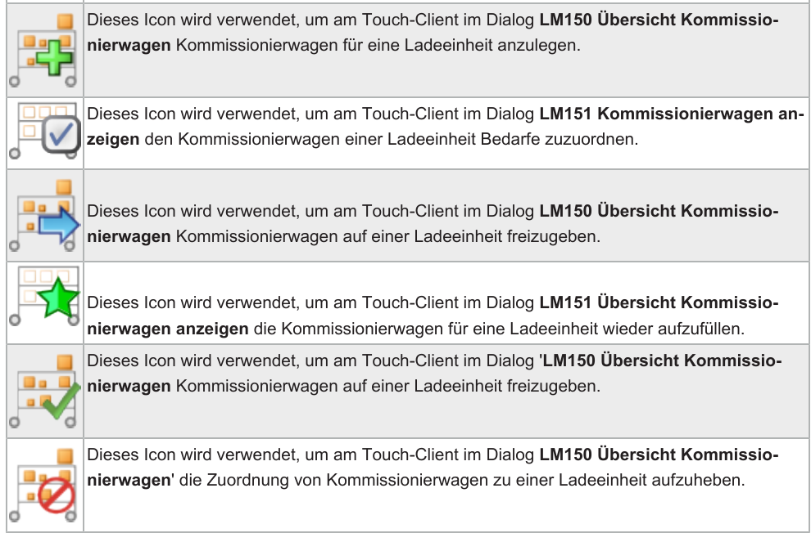
Abb. 6: Icons für Kommissionierwagen (Auszug aus der Icon-Liste, Benutzerhandbuch 2.7, S. 165)
Quelle: Administratorhandbuch 2.7, Kap. 3.1.17, 3.11.2; Benutzerhandbuch 2.7, Kap. 5.5.1–5.5.6, Icon-Liste S. 165; User Manual 2.8, Kap. 5.5

5.4 Importieren
Import von Zielplätzen
Ein Import von Zielplätzen aus einer Datei ist in 2.7 und 2.8 nicht dokumentiert. Dokumentiert ist der Import nur für externe Lagerplätze (LM125 › Externe Lagerplätze importieren → FW010, Beispieldatei Import_ExternalLocation_NK_FORUM_example.csv). Ob dieser Import auch Zielplatzgruppen anlegen kann, ist offen. Für viele Plätze bleibt laut Doku der Generator (Spalten × Reihen).

Quelle: Administratorhandbuch 2.7, Kap. 3.1.12, 3.1.13; How-to „Externe Lagerprozesse“ v1.0, Kap. 4.2

6 Ändern, Deaktivieren und Abbauen

6.1 Ändern
Was | Wo | Hinweis
Reihenfolge, Kapazität, Kennung, Maße eines Platzes | LM088 › Registerkarte Zielplatz | Desktop
Kennung und Reihenfolge | LM044 › Lagerplatzkennung zuordnen (LM107) | Touch-Client
Gruppe eines Platzes | LM044 › Platzgruppe zuordnen (LM046) | Platz übernimmt die Zugriffsöffnung der neuen Gruppe
Zugriffsöffnung einer Gruppe | LM065 › Zugriffsöffnung zuordnen (FW005) | Entfernen einer Zuordnung ist nicht beschrieben
Externe LE-ID nach Freigabe (nur 2.8) | LM045 › LM108 bzw. LM071 › LM165 | Bedarf erhält neue externe LE
Tab. 8: Ändern

6.2 Deaktivieren
Zielplatz sperren oder deaktivieren
Für Zielplätze und Zielplatzgruppen ist weder ein Sperrkennzeichen noch ein Stammdatenstatus dokumentiert. Indirekte Möglichkeiten laut Doku: Am Kommissionierbedarfstyp PTL deaktivieren oder Zielplatz automatisch auswählen abschalten; Plätze mit logimat.picking.externalloc.reserve für kleine Aufträge freihalten. Ein echtes Deaktivieren einzelner Plätze ist nicht beschrieben.

6.3 Löschen und Abbauen
Weg | Ablauf | Wirkung laut Handbuch
Desktop | LM065 → Rechtsklick auf die Gruppe → Zielplatzgruppe löschen | Löscht die vorhandenen Zielplätze der Gruppe
Touch-Client | LM044 → Alle entfernen → Ja | „Alle Zielplätze sind entfernt.“ R2.4: Vorbedingung „mindestens ein Zielplatz vorhanden“
LE vom Platz nehmen | LM044, Icon „Position einer LE … entfernen“; Kommissionierwagen: LM151 › LE entfernen | LE ist nicht mehr auf dem Platz gebucht
Tab. 9: Abbauen
Empfohlene Reihenfolge, abgeleitet aus den Abhängigkeiten (keine Herstellervorgabe):
1. Kommissionierbedarfe dieser Zone/Zugriffsöffnung fertigstellen oder organisatorisch abschließen; keine Bedarfe mehr freigeben.
2. In LM044 › Suche bzw. in LM088 (Bereich Ladeeinheit) prüfen, ob noch LE auf den Plätzen stehen; Plan-LE in LM074 bzw. LM045 prüfen; Kommissionierwagen abschließen.
3. LE von den Plätzen entfernen bzw. weitergeben.
4. Zielplatzgruppe in LM065 löschen oder in LM044 Alle entfernen.
5. Kommissionierbedarfstyp anpassen (Zielplatz automatisch auswählen, Bedarfsaktivierung … begrenzen), sonst warten neue Bedarfe auf freie Zielplätze.
Was das Löschen verhindert
Ob WAMAS das Löschen verweigert, wenn noch eine LE gebucht ist, eine Kommissionier-Plan-LE offen ist oder Bestand in der Ziel-LE liegt, ist in 2.7 und 2.8 nicht beschrieben. Ebenso offen: ob Alle entfernen nur die Plätze der aktiven Zugriffsöffnung oder alle Zielplätze des Systems entfernt. Vor dem ersten Einsatz in einem Testsystem prüfen.

Quelle: Administratorhandbuch 2.7, Kap. 3.1.12 (Schritt 6), 3.6.1.10, 3.11.2; Benutzerhandbuch 2.7, Kap. 5.4.2, 5.5.3, 5.5.6, Icon-Liste S. 165; Benutzerhandbuch R2.4, Kap. 4.3.1 (Tab. 12); User Manual 2.8, Kap. 5.4.2, 6.2.5.3

7 Zielplätze etikettieren
- Touch-Client: LM044 Zielplätze öffnen → Lagerplatz wählen → Icon Drucken. Eine Benachrichtigung bestätigt den Druck.
- Lagerplatzetiketten enthalten laut Handbuch „i. d. R. einen scanbaren Barcode mit Informationen zum Lagerplatz“.
- Desktop: Lagerplatzetiketten über WH004 Übersicht Lagerplätze oder LM069 › Registerkarte Externer Lagerplatz → Kontextmenü Lagerplatzetiketten drucken → RM001 Dokument erzeugen (Berichtsformat, Sprache, Kanal). Ob WH004 auch Zielplätze listet, ist nicht beschrieben.
- Etikett der Ziel-LE: LM045 → LE wählen → Drucken, bzw. automatisch mit logimat.picking.externalluid.print = AUTOMATIC.
Etiketteninhalt
Welche Felder das Lagerplatzetikett eines Zielplatzes zeigt (z. B. Zielplatzkennung oder Lagerplatz-ID als Barcode) und welches Berichtslayout am Touch-Client verwendet wird, ist nicht dokumentiert. Details zur Druckerzuordnung im How-to „Dokumente drucken“.

Quelle: Benutzerhandbuch 2.7, Kap. 6.7.1.2, 6.8.1.3, 6.8.2.2; Administratorhandbuch 2.7, Kap. 3.11.2; How-to „Dokumente drucken“ v1.0

8 Einstellungen und Parameter

8.1 Kommissionierbedarfstyp (MD017)
MD017 › Registerkarte Kommissionierbedarfstyp:
Feld / Checkbox | Wirkung laut AH 2.7
Batchkommissionierung Put to Light | Batchkommissionierung mit Put to Light ist verfügbar
Zielplatz automatisch auswählen | Zielplätze werden automatisch gewählt, wenn der Bedarf vom Benutzer manuell aktiviert wird
PTL deaktivieren | Put-to-Light-Kommissionierung ist abgeschaltet
Bedarfsaktivierung durch freien, externen Lagerplatz begrenzen | Aktivierung nur auf Basis der verfügbaren Plätze (Schulung: aktive Bedarfe ≤ Zielplätze)
Mit Kommissionierwagen verwendet | Bedarfstyp wird mit Kommissionierwägen verwendet
Bevorzugtes Ladehilfsmittel, Bevorzugte Kubatur | Vorgabe für die Ziel-LE
Kann von jedem Benutzer ausgeführt werden | Mehrere Benutzer gleichzeitig
Leere Box nach Kommissionierung entfernen, Kommissionierlieferschein drucken, Packliste drucken, Optionen für Drucken von Kommissionieretiketten | Abschluss und Dokumente
Tab. 10: Zielplatzrelevante Felder am Kommissionierbedarfstyp

8.2 Globale Parameter (FW028)
Parameter | Typ | Bedeutung laut AH 2.7
logimat.picking.askBookLuOnExternalLocation | Boolean | true: LE wird beim Scannen der Ziel-LE auf den externen Platz gebucht, Benutzer bringt die Artikel dorthin; false: keine Buchung. Schulung: „Ask operator to assign destination location for every picking demand“
logimat.picking.externalloc.reserve | Integer | Anzahl Plätze, die für kleine Aufträge reserviert sind (Schulung: für Express-Bedarfe)
logimat.picking.cart.full.reserve | Integer | Kommissionierwagenplätze, reserviert für volle Plan-LE
logimat.picking.ptl.concurrentOperations | Enumeration | ONE_PER_GROUP oder ONE_PER_LOCATION
logimat.picking.batchSize | Integer | Batchgröße; 0 = unbegrenzt
logimat.picking.externalluid.generate | Boolean | true: WAMAS erzeugt neue Referenz-LE-IDs; false: externe LE-IDs werden verwendet
logimat.picking.externalluid.print | – | AUTOMATIC / MANUAL (Etikett der Ziel-LE)
logimat.logimatExt.timeout | Integer | Wie lange Reservierungen auf LE, die auf externe Plätze gebucht sind, erhalten bleiben
logimat.mobile.picking.skipTargetScan | Boolean | Mobilterminal: Scan der Ziel-LE überspringen, temporäre LE-ID verwenden
Tab. 11: Parameter
Die Parameterliste ist in 2.8 für diese Parameter unverändert (Abgleich der Parameternamen AH 2.7/2.8).
Einheiten und Standardwerte
Für logimatExt.timeout, externalloc.reserve und cart.full.reserve nennt das Handbuch weder Einheit noch Standardwert.

Quelle: Administratorhandbuch 2.7, Kap. 3.6.1.10, 3.11.2; Administrator Manual 2.8, Kap. 3.6.1.10, 3.11.2; Consultant Training Part 1 (12.01.2024), „Client Configuration (2)“, „Global parameters – Demand parameters“

9 Stolperfallen
- „Externer Lagerplatz“ heißt oft „Zielplatz“: LM064, LM106, LM107, Icon-Liste und askBookLuOnExternalLocation.
- Touch-Generierung bindet an die aktive Zugriffsöffnung. Wer am falschen Arbeitsplatz angemeldet ist, erzeugt Plätze für die falsche Öffnung.
- Reihenfolge fehlt: Plätze ohne Einlagerungsreihenfolge von Zielplatz werden zuletzt gewählt.
- Begrenzung aktiv, keine Plätze frei: Mit Bedarfsaktivierung … begrenzen werden Bedarfe nicht aktiviert, solange keine Zielplätze frei sind, auch wenn Plätze nur per externalloc.reserve reserviert sind.
- „Alle entfernen“ fragt nur einmal nach und hat laut Doku keine Auswahl.
- Kein Import, kein Deaktivieren für Zielplätze dokumentiert.
- `WLSP2LACK001` vs. `WLSP2LACK002`: Handbuch 2.7 und Telegrammbeispiele 2.7.0 widersprechen sich.
- `destStoLoc` ist im Interface Manual als „source storage location“ beschrieben; im Beispiel steht der Zielplatz (LogiShpLoc).
- LM164 nur in 2.8: In 2.7 gibt es bei der Freigabe keine Abfrage der externen LE-ID.
- KBS-PTL in 2.8: Zielplatzgruppen müssen zusätzlich den KBS-Pickfaces zugeordnet sein (LM301, Registerkarte DC-LC Pick Face, Feld Storage location).
Quelle: Zusammenstellung aus Kapitel 2–8

10 Praxisbeispiele

10.1 Put-to-Light-Regal an zwei Zugriffsöffnungen auf- und abbauen
Beispiel (konstruiert, bitte prüfen): Am SSI LOGIMAT A1 (Zone ZONE1, wie in den Telegrammbeispielen) steht zwischen Zugriffsöffnung 1 und 2 ein Regal mit 3 Spalten × 4 Reihen für Versandkartons 600 × 400 × 300 mm. Beide Öffnungen sollen das Regal nutzen; zwei Plätze bleiben für Express-Aufträge frei. Nach sechs Monaten wird das Regal abgebaut. Aufbau
1. LM065 → Gruppe generieren → LM064: Zone ZONE1, Gruppenname PTL_A1, Spalten 3, Reihen 4, Länge 600, Breite 400, Höhe 300 mm → Zielplätze generieren. Ergebnis: 12 Zielplätze.
2. LM065 → Zugriffsöffnung zuordnen → FW005: Zugriffsöffnung 1 und 2 → Auswählen (nur am Desktop möglich, Kapitel 5.2).
3. LM088: Einlagerungsreihenfolge von Zielplatz 1–12 von oben links nach unten rechts; Zielplatzkennung z. B. PTL-A1-01 … PTL-A1-12.
4. LM044 → je Platz Drucken; Etiketten anbringen.
5. MD017 › Kommissionierbedarfstyp SHPG: Batchkommissionierung Put to Light, Zielplatz automatisch auswählen, Bedarfsaktivierung durch freien, externen Lagerplatz begrenzen; Bevorzugtes Ladehilfsmittel = Versandkarton.
6. FW028: logimat.picking.externalloc.reserve = 2, logimat.picking.ptl.concurrentOperations = ONE_PER_LOCATION, logimat.picking.askBookLuOnExternalLocation = true.
7. MD021 › Kommissionierbedarfsquittierung: Kommissionierquittierungsmodus = Wenn Ziel voll.
8. Test: 12 Bedarfe mit zone = ZONE1 senden. Erwartung laut Doku: höchstens so viele aktive Bedarfe wie freie Plätze; Ziel-LE-Quittierung wie in Abb. 4.
Abbau
1. Keine neuen Bedarfe für SHPG freigeben; offene Bedarfe abschließen.
2. LM044 › Suche: Sind noch LE gebucht? Ggf. weitergeben und vom Platz entfernen.
3. LM065 → Zielplatzgruppe löschen (PTL_A1).
4. MD017: Zielplatz-Optionen am Bedarfstyp abschalten.
5. Prüfen, ob das Löschen bei gebuchter LE verweigert wird (Lücke in Kap. 6.3), Ergebnis hier nachtragen.
Quelle: Vorgehen nach Administratorhandbuch 2.7, Kap. 3.1.11–3.1.12, 3.5.1.6.1, 3.6.1.10, 3.11.2; Benutzerhandbuch 2.7, Kap. 5.4, 6.8.2.2; Werte konstruiert

10.2 Kommissionierwagen mit sechs Plätzen
Beispiel (konstruiert, bitte prüfen): Ein Kommissionierwagen mit 3 Spalten × 2 Ebenen soll bis zu fünf Kommissionierbedarfe parallel aufnehmen; ein Platz bleibt für eine Leer-LE frei, falls ein Karton voll wird.
1. WH025: Lagerfachträgertyp KOWA_KARTON mit dem zulässigen Ladehilfsmittel Versandkarton.
2. LM065 → Kommissionierwagen anlegen → LM152: Gruppenname KOWA01, Lagerfachträgertyp KOWA_KARTON, Spalten 3, Reihen 2, Lagerplatzmaße.
3. MD017: Kommissionierbedarfstyp mit Mit Kommissionierwagen verwendet.
4. FW028: logimat.picking.cart.full.reserve = 1.
5. Touch LM040 › Übersicht Kommissionierwägen: Wagen freigeben, Kommissionierwagen übernehmen.
6. LM151 → Platz wählen → Bedarfe zuordnen → LM154: LE-ID des Kartons scannen, Bedarf wählen → Speichern; für fünf Plätze wiederholen.
7. Nach der Kommissionierung: Kommissionierwagen abschließen. Alle Plan-LE auf dem Wagen werden abgeschlossen.
Quelle: Vorgehen nach Administratorhandbuch 2.7, Kap. 3.1.17, 3.4.2, 3.6.1.10, 3.11.2; Benutzerhandbuch 2.7, Kap. 5.5; Werte konstruiert

11 Fehlende Screenshots
Die Handbücher 2.7 und 2.8 enthalten zu Zielplätzen nur Text und Icons. Folgende Screenshots sollten im Testsystem aufgenommen und hier eingefügt werden:
Screenshot folgt
1. Desktop LM065 Übersicht Zielplatzgruppen mit geöffnetem Kontextmenü (Gruppe generieren, Zugriffsöffnung zuordnen, Kommissionierwagen anlegen, Zielplatzgruppe löschen).
2. Desktop LM064 Zielplatz-Generator mit ausgefüllten Feldern.
3. Desktop FW005 Datensatz auswählen mit zwei Zugriffsöffnungen.
4. Desktop LM088 Zielplatz pflegen, Registerkarte Zielplatz mit Bereich Ladeeinheit.
5. Touch LM044 Zielplätze mit Symbolleiste und Suchergebnis.
6. Touch LM106 Zielplätze generieren, LM046 Platzgruppe zuordnen und LM107 LE auf externem Lagerplatz verwalten.
7. Desktop MD017 › Registerkarte Kommissionierbedarfstyp mit den Zielplatz-Checkboxen.
8. Desktop LM152 und Touch LM151 / LM154 (Kommissionierwagen).
9. Desktop MD021 › Registerkarte Kommissionierbedarfsquittierung mit Wenn Ziel voll.
10. 2.8: LM164 Release Picking Demand, LM108 / LM165 Edit External LU-ID, LM301 Registerkarte DC-LC Pick Face.

12 Offene Fragen
Offene Fragen an Marek
1. Löschsperren: Verweigert WAMAS Zielplatzgruppe löschen bzw. Alle entfernen, wenn noch eine LE gebucht oder eine Plan-LE offen ist? Und wirkt Alle entfernen nur auf die aktive Zugriffsöffnung?
2. „Ziel voll“: In welchem Touch-Dialog kennzeichnet der Benutzer eine Ziel-LE als voll, und wie geht die volle LE vom Zielplatz in den Versand?
3. Import und Deaktivieren: Gibt es in euren Projekten einen Weg, Zielplätze zu importieren (z. B. über den LM125-Import oder die Konfigurationsdatei LM061) oder einzeln zu sperren?
4. PTL-Hardware 2.7: Welches Put-to-Light-System wird in 2.7-Projekten angebunden? In 2.7 ist keine Gerätekonfiguration beschrieben, in 2.8 nur KBS über LM301.
5. Satzart: Sendet ein 2.7-System WLSP2LACK001 (Handbuch) oder WLSP2LACK002 (Telegrammbeispiele)?

13 Quellenverzeichnis
Dokument (Kürzel) | Verwendete Kapitel
AH 2.7: WAMAS.LS_2.7_man.administrator_V01.0_deDE | 3.1, 3.1.1.1, 3.1.10–3.1.14, 3.1.17, 3.4.2, 3.5.1.6.1–3.5.1.6.6, 3.5.2.8, 3.5.3.1, 3.6.1.10, 3.11.2
BH 2.7: WAMAS.LS_2.7_man.user_V01.0_deDE | 5.4.1–5.4.5, 5.5.1–5.5.6, 6.2.2, 6.2.4.2, 6.2.4.10, 6.7.1, 6.8.1.3, 6.8.2.2, Icon-Liste S. 164–165
AH 2.8: WAMAS.LS_2.8_man.administrator_V01.0_enUS | 3.1.11–3.1.13, 3.5.1.6, 3.6.1.10, 3.9.2.3.3, 3.11.2
BH 2.8: WAMAS.LS_2.8_man.user_V01.0_enUS | 5.4, 5.5, 6.2.2.2.2, 6.2.5.3
SH ERP 2.7 / 2.8: WAMAS.LS_2.7/2.8_man.interface.wls.erp_V01.0_enUS | 2.7: 7.2.1.3, 7.2.2.3–7.2.2.4; 2.8: 6.1.2.1, 7.1.2.1, 7.2.1.3
TB 2.7: 2.7.0_IN_OUT_CSV_TXT_XML_JSON | PD/ACK_when_dest_full (0098–0105), PD/ACK_after_every_operation/0085.json
BH R2.4: man_user_WAMAS_LogiMat_R2.4_V5.0_ger „Externe Lagerung“ | 4.3.1, 4.4.1–4.4.2
SCH: WAMAS LogiMat Consultant Training Part 1 (12.01.2024) | Client Configuration (2), Global parameters
HT: How-tos „LE, Kubaturen, Zuordnungen und Zielplätze“, „Externe Lagerprozesse“, „Dokumente drucken“ v1.0 | Zielplätze, externe Plätze, Etiketten
Tab. 12: Quellen
Abkürzung | Bedeutung
AH / BH / SH | Administratorhandbuch / Benutzerhandbuch / Schnittstellenhandbuch
DC-LC | Device Controller – Line Controller (KBS, 2.8)
KBS | Im AH 2.8 so bezeichnetes Put-to-Light-System (Abkürzung dort nicht aufgelöst)
LE | Ladeeinheit
PTL | Put to Light
Plan-LE | Kommissionier-Plan-Ladeeinheit (PPLU)
Tab. 13: Abkürzungen

